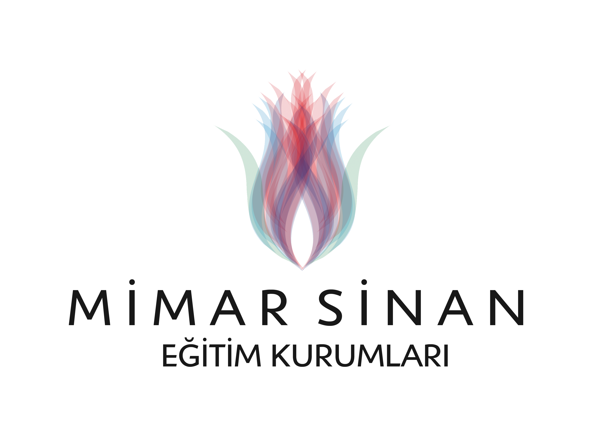

MİMAR SİNAN ÖZEL ORTAOKULU ETÜT VE KURS PROGRAMI
Sayın Velimiz,
Mimar Sinan Eğitim Kurumları İlkokul, Ortaokul, Anadolu ve Fen Liselerimizde gerçekleştirilen etüt programlarımız uygulamakta olduğumuz eğitim programında, öğrencilerimizin ders saatleri sürecinde anlayamadıkları konularda öğrenimlerini desteklemek, çözemedikleri soruların çözüm alanlarını oluşturmak, kalıcı öğrenmeyi sağlamak ve akademik gelişimlerini güçlendirmek adına yapılan grup çalışmalarıdır.
Mimar Sinan Eğitim Kurumları akademik destek etütleri eğitim yılı başında normal eğitim-öğretim etkinliklerine engel olmayacak şekilde okul çıkış saatlerinde ya da hafta sonu kursları olarak (Cumartesi günleri) okul yöneticileri, rehber öğretmenler ve ders öğretmenleri ile birlikte planlanır.
Hafta içi etütlerimiz Salı, Çarşamba, Perşembe günleri okul çıkışlarında (16.10-16.50) saatleri arasında gerçekleştirilir. Etüt listeleri KDS (Kazanım Değerlendirme Sınavları) sonuçlarına göre aylık olarak (4 hafta devam edecek şekilde) düzenlenir, etüde kalması gereken öğrencilere ilgili ders öğretmenleri tarafından duyuruları yapılır ve listeler öğrencilerin takibi için kat panolarına asılır. Öğrencilerin hangi etütlere katılması gerektiğinin ve devam durumunun bilgisi K12 sistemi üzerinden velileri ile de paylaşılır. Velilerimiz, eğitim yılı başında kendilerine verilen şifre ile K12 girişini yapar ve ana sayfada açılan “ETÜTLER” bölümünden öğrencisinin hangi dersten, hangi tarihte etüdü olduğunu ve etüt sonrasında katılıp katılmadığı bilgilerine erişirler. Yazılı sınav haftalarında ise etütler yapılmaz.
5, 6 ve 7. Sınıf Etütleri
• “Kazanım Tamamlama”,
• “Pekiştirme”
• “Geliştirme”
etütleri olarak 3 grup şeklinde planlanır.
5. 6 ve 7. Sınıf Kursları
• “Temel Matematik”
• “İngilizce destek”
• “2.Yabancı Dil destek” grupları olarak programlanır.
Kazanım Tamamlama Etütleri:
Türkçe, Matematik ve Fen Bilimleri derslerine yönelik yapılan etütlerimiz, öğrencinin çoktan seçmeli Kazanım Değerlendirme Sınav (KDS) sonuçlarına göre eksik olduğu konuların kazanımlarına yönelik ve ders içi öğretmen gözlemlerine göre aylık olarak planlanır. (Kazanım Değerlendirme Sınavları (KDS) yazılı sınavların olmadığı haftalarda, bir hafta Türkçe-Matematik derslerinden, bir hafta Fen Bilimleri ve Sosyal Bilgiler derslerinden 15’er soruluk (toplamda 60 soru) iki oturum olarak gerçekleştirilir.)
Etütlere katılımı öğrencilerin aynı ay içinde uygulanan Kazanım Değerlendirme Sınav ortalamaları belirler. Net sayısı 30‘un altında kalan (0-29) öğrenciler yönetim tarafından belirlenen günlerde, okul çıkışında, 16.10-16.50 saatleri arasında etüt çalışmalarından yararlanırlar.
Pekiştirme Etütleri:
Türkçe, Matematik ve Fen Bilimleri derslerine yönelik yapılan etütlerimiz öğrencinin çoktan seçmeli Kazanım Değerlendirme (KDS) sınav sonuçlarına ve ders içi öğretmen gözlemlerine göre planlanır. Pekiştirme Etütleri konu tekrarı ve sistematik çalışma ile akademik destek alması gereken öğrencilere yöneliktir.
Etütlere katılımı öğrencilerin aynı ay içinde uygulanan Kazanım Değerlendirme Sınav ortalamaları belirler. Net sayısı 30-45 aralığında olan öğrenciler yönetim tarafından belirlenen günde, okul çıkışında, 16.10-16.50 saatleri arasında etüt çalışmalarından yararlanırlar.
Geliştirme Etütleri:
Türkçe, Matematik ve Fen Bilimleri derslerine yönelik yapılan etütlerimiz öğrencinin çoktan seçmeli KDS (Kazanım Değerlendirme Sınavları) sonuçlarına ve ders içi öğretmen gözlemlerine göre planlanır. Geliştirme Etütleri konu tekrarına ihtiyaç duymayan öğrenciler için müfredata dayalı veya müfredatın dışında üst düzey düşünme becerilerini geliştiren, yeni fikir ve meraklarını destekleyici etüt çalışmalarıdır.
Etütlere katılımı öğrencilerin aynı ay içinde uygulanan Kazanım Değerlendirme Sınav ortalamaları belirler. Net sayısı 46 ve üzerinde olan (46-60 aralığında) öğrenciler yönetim tarafından belirlenen günde, okul çıkışında, 16:10-16:50 saatleri arasında etüt çalışmalarından yararlanırlar.
Temel Matematik Kursları:
Öğrencilerin temel işlem becerilerini ölçmeye yönelik olarak eğitim yılı başında ve II.Dönem başında olmak üzere Temel Matematik Sınavı uygulanır. Sınav sonucunda 50 puan (100 puan üzerinden) ve altında alan öğrenciler için 6 haftalık Matematik etütleri planlanır.
İngilizce Destek Kursları:
Eğitim yılı başlamadan 2 hafta önce nakil gelen öğrenciler için başlatılan İngilizce destek kursu Mayıs ayının son haftasına kadar hafta sonu kursu olarak (Cumartesi günleri) devam eder. Öğrencilerin ders içi performanslarının öğretmen gözlemleri sonucuna göre ve yazılı sınav başarılarına bağlı olarak konu eksiği olan ve düzenli tekrara ihtiyacı olan öğrenciler de Ekim ayının ilk hafta sonunda etütlere dahil edilir.
2.Yabancı Dil Destek Kursları:
Mimar Sinan Özel Ortaokulunda seçmeli yabancı dil olarak okutulan Almanca ve İspanyolca dersleri için planlanan etütlerdir. Yabancı Dil öğrenimine ilgisi olan ve dil becerilerini geliştirerek bilgilerini artırmak isteyen öğrenciler için planlanan bu kurslar Pazartesi günleri okul çıkışında (16.10-16.50) saatleri arasında gerçekleştirilmektedir.
Sınav Grubu (8.Sınıflar) Etütleri:
8.sınıf etüt çalışmaları Merkezi Sınav odaklı, aynı zamanda Mimar Sinan Eğitim Kurumları Anadolu Lisesi ve Fen Lisesine geçişte eğitim bursundan yararlanmak isteyen öğrencilere yönelik yapılan çalışmalardır. Sınav grubu etütleri eğitim yılı başlangıcından 15 gün önce (Ağustos ayında) seviye grupları olarak başlatılır. Öğrencilerin hangi seviye grubunda yer alacağını, bitirdiği eğitim yılında (7. Sınıf) uygulanan Genel Değerlendirme Sınavlarının ortalaması belirler. Sınav grubu etütlerimiz konu anlatım, konu tekrarı, soru çözümleri ve deneme sınavlarını içerir.
Hafta İçi Etütleri: Salı, Çarşamba ve Perşembe günleri okul çıkış saatlerinde merkezi sınav hazırlık ihtiyaçlarına göre sayısal ve sözel dersler (Türkçe, Matematik, Fen Bilimleri, İnkılap Tarihi ve Atatürkçülük, Din Kültürü ve Ahlak Bilgisi ve İngilizce) olarak planlanır Etüt çalışmaları 8. Sınıf ders öğretmenleri tarafından yazılı haftalarında da devam eder.
8.Sınıf Hafta Sonu Kursu: Cumartesi günleri 09.00-13.10 saatleri arasında seviye grupları halinde sabit programlı kurs çalışmaları gerçekleştirilir. Hafta sonu kurslarında merkezi sınav ve bursluluk sınavlarının kazanım ve içerikleri doğrultusunda üç haftada bir deneme sınavı uygulanır. 8. Sınıf, 11. ve 12. Sınıf öğrencilerimizin ücretsiz gerçekleştirilen hafta sonu kurslarına katılımı zorunludur.
MİMAR SİNAN EĞİTİM KURUMLARI

